文件编号：BSB-TS-Gitlab-T-01

Gitlab用户手册

编写人： 蔡永婷 | 编写日期： 2018-3-14
审核人： | 审核日期：
批准人： | 批准日期：

版本说明
日期 | 版本号 | 版本说明 | 编写者 | 参评人员
2017-3-14 | V1.0 | 新版发行 | 蔡永婷 | 赵奎程

目 录
1 登录Gitlab 1
2 Git两种路径的表示方法 1
3 Git配置SSH KEY 1
4 使用客户端工具将源svn代码上传到git 2
4.1 下载git代码到本地 2
4.2 将1230分支代码下载的本地 在下图Brance 地方写上分支名称 3
4.3 上传代码到git 4
5 使用终端工具上传代码 7
5.1 将源svn代码上传到git 7
5.2 将源git上传到git 7
6 拉分支 8
7 切换分支 8
8 回退修改 11
8.1 如果有新增文件夹和文件，但是不想要这次修改，还没commit，可以用cleanup 11
8.2 如果删掉文件或文件夹 或修改了文件的内容，但是不想要这次修改，还没commit，可以用Revert 12
8.3 如果修改后已经commit，想回退 13
9 Merge 代码 15
10 一般情况下 开发人员没有从分支merge代码到master的权限，只有开发负责人有，所以Gitlab提供合并请求功能，开发人员在Gitlab上提交合并请求给开发负责人，开发负责人在Gitlab上codereview后接受合并请求，代码上master。 18
11 提交合并请求（从1130分支往master合并的时候用到合并请求） 18
12 项目主管进行 Code review后接受合并请求 20
13 备注 20
13.1 当出现代码merge 冲突时 20
13.2 权限说明 20

登录Gitlab
http://172.16.1.102/建议谷歌浏览器 ，如果没有账号，请联系配置管理员。创建git账号必须要用集团邮箱。
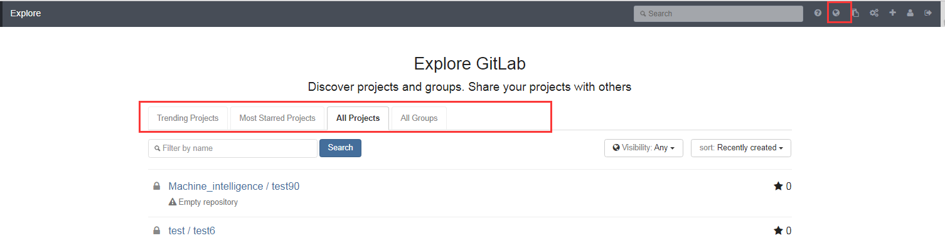

Git两种路径的表示方法
一种是http的，走的是http协议，down 代码和push代码的时提示让输入用户名和密码，注册时用的用户名和密码即可。
另一种是ssh的，走的是ssh协议，down代码时较快需要配置SSH KEY。
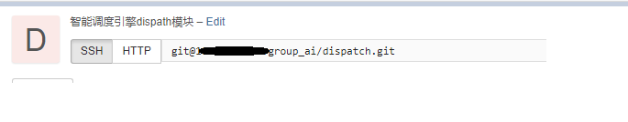

Git配置SSH KEY
Git安装完之后，需做最后一步配置。打开git bash，分别执行以下两句命令
git config --global user.name “用户名”
git config --global user.email “邮箱”
执行生成公钥和私钥的命令：ssh-keygen -t rsa 并按回车3下（为什么按三下，是因为有提示你是否需要设置密码，如果设置了每次使用Git都会用到密码，一般都是直接不写为空，直接回车就好了）。会在一个文件夹里面生成一个私钥 id_rsa和一个公钥id_rsa.pub。（可执行start ~ 命令，生成的公私钥在 .ssh的文件夹里面）
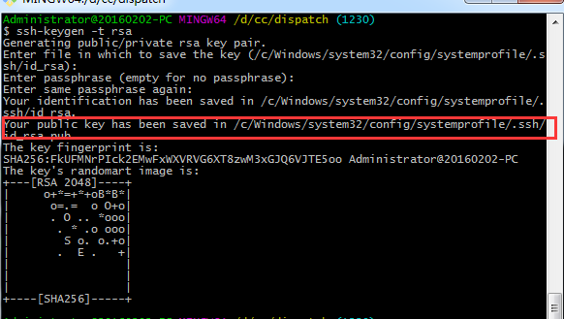
上图红框中的路基就是公钥生成的路径。打开id_rsa.pub，将id_rsa.pub中的内容拷贝到Gitlab上
Gitlab 上 下图中 title 写想要下git代码的机子的ip地址
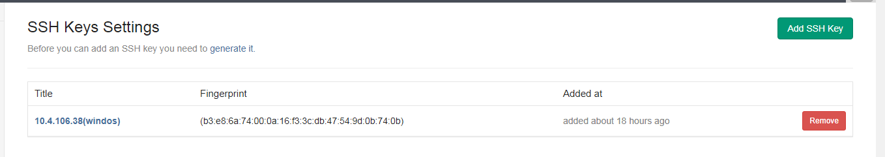

使用客户端工具将源svn代码上传到git

下载git代码到本地
使用客户端将代码下载到本地
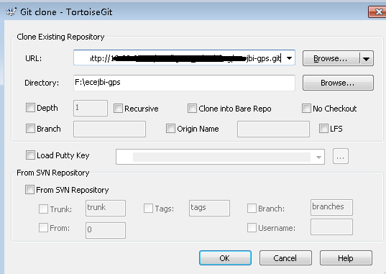
对应终端工具命令：$ git clone git路径

将1230分支代码下载的本地 在下图Brance 地方写上分支名称
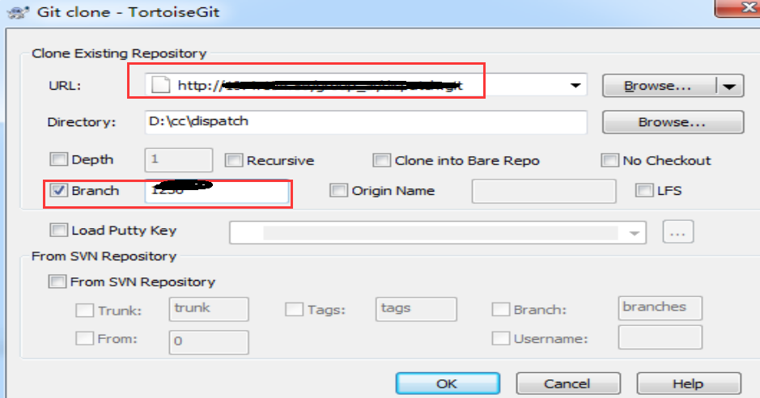
对应终端工具命令：$ git clone git路径；$ git checkout –b 分支名
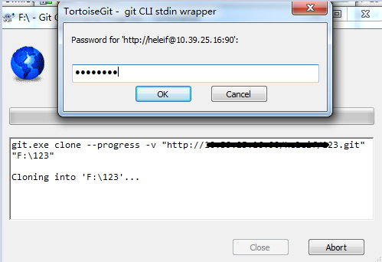

上传代码到git
克隆完之后 然后将源svn的代码拷贝到空的git仓库中
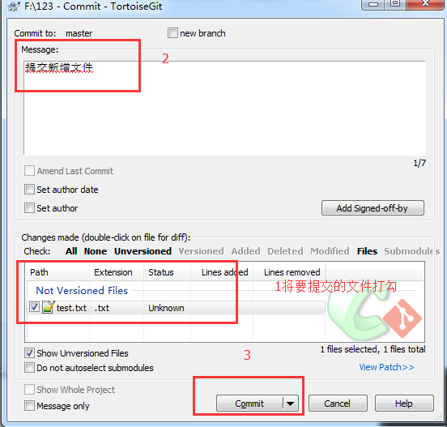
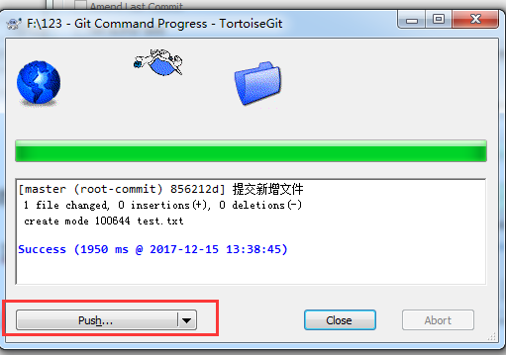

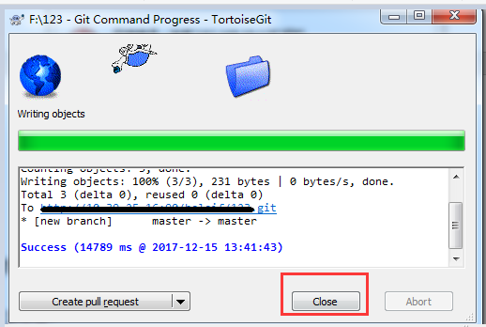
Push后在Gitlab上查看是否push成功
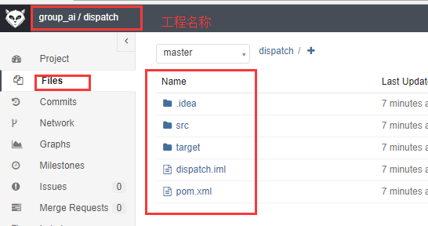
如果commit 后，忘记了push的话，用客户端工具执行 push命令
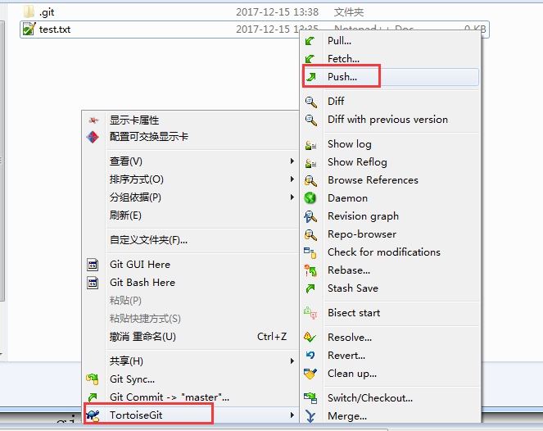
对应终端工具命令：$ git push git路径

使用终端工具上传代码

将源svn代码上传到git
pwd
git init
git add .
git commit -m "first commit"
git push http://ip/bi-2plus/test.git
在Gitlab上查看

将源git上传到git
Pwd
git add .
git commit –m “second commit”
git remote add Gitlab http://ip/bi- 2plus/test.git （）
git push -u Gitlab master
Gitlab上看下 是否传成功了

拉分支
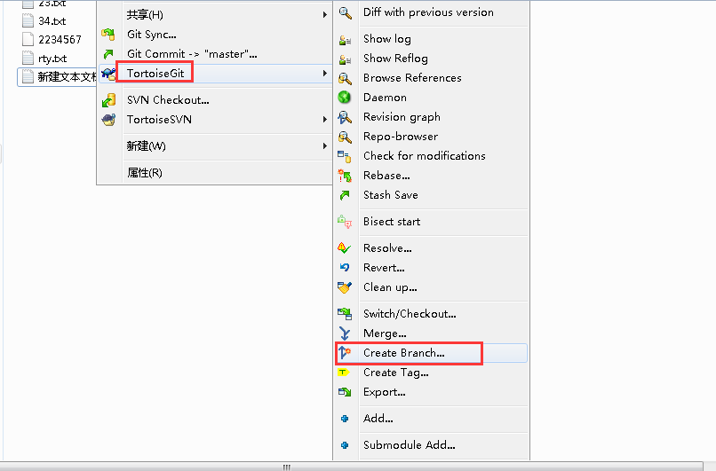
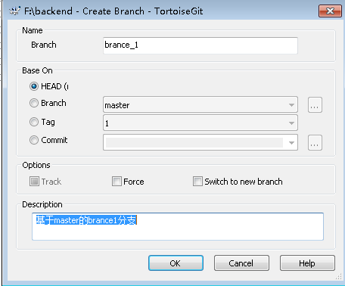
填写分支的name ，然后点击 “ok”
对应终端工具命令：$ git brance brance_1

切换分支
git相比svn最好的优点之一 就是 随意的拉分支，轻易的切换分支 ，从master的 切换到上面新建的brance_1 分支。
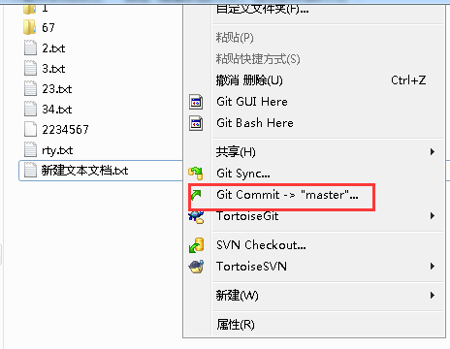
说明当前是master分支
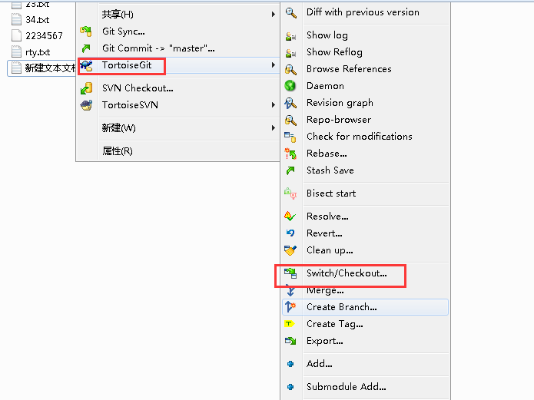
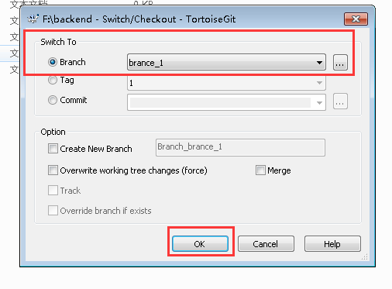
点击下图中的“Close”
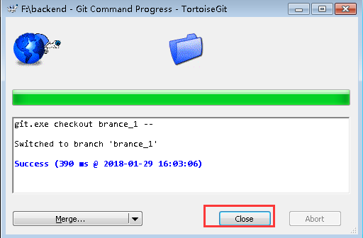
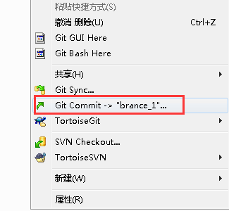
上图说明已经切换到brance_1分支。
对应终端工具命令：$ git checkout brance_1

回退修改

如果有新增文件夹和文件，但是不想要这次修改，还没commit，可以用cleanup
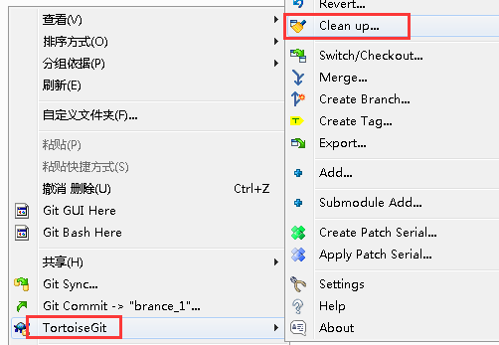
对应终端工具命令： $ git clean -df

如果删掉文件或文件夹 或修改了文件的内容，但是不想要这次修改，还没commit，可以用Revert
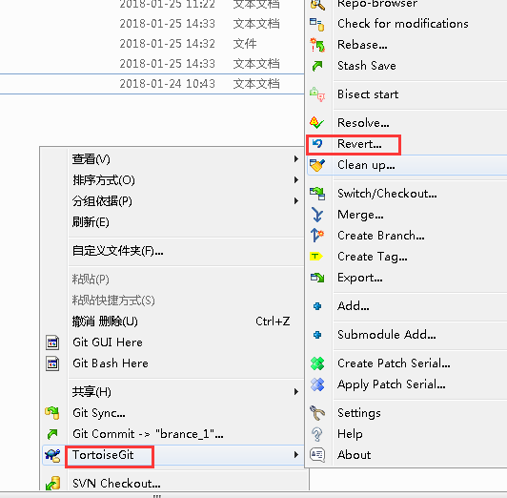
对应终端工具命令：$ git checkout .

如果修改后已经commit，想回退用Reset
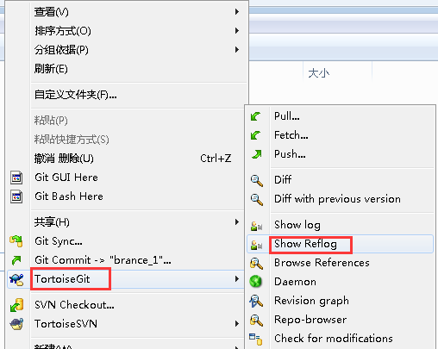
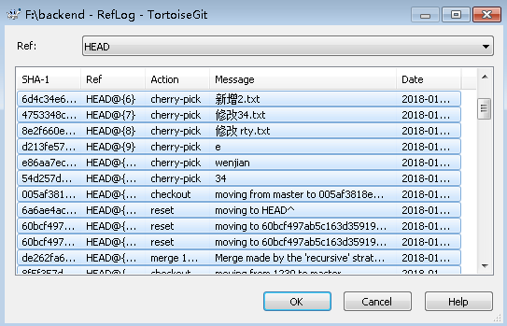
如上图是commit 提交的记录，找到要回退的版本Reset 到对应的版本
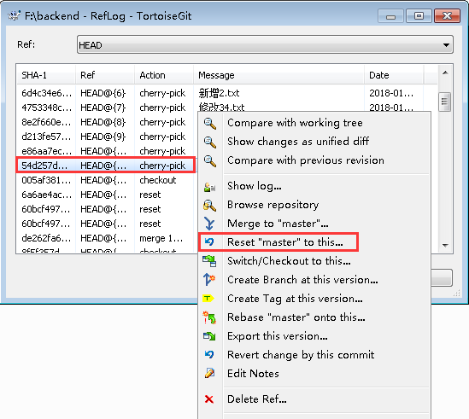
对应终端工具命令：$ git reflog ; $ git reset --hard 版本号

Merge 代码
从1230的代码merge到master
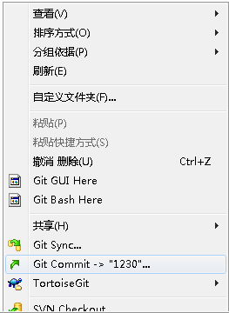
当前是1230分支，然后checkout到master分支，在master 执行pull，将master代码更新到最新，然后切到1230分支。
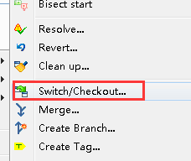
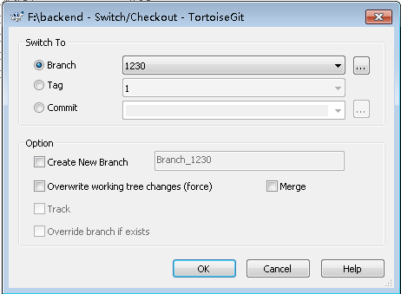

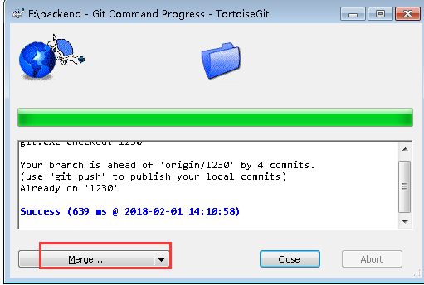
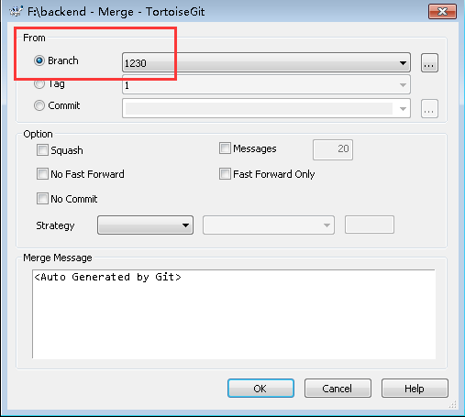
对应终端工具命令：新建br2的分支，在分支上提交代码后，将br2的代码merge到master
git checkout -b br2
touch cai
git add .
git commit -m "second"
git checkout master
git pull （在master下执行pull）
git merge --no-ff br2

一般情况下 开发人员没有从分支merge代码到master的权限，只有开发负责人有，所以Gitlab提供合并请求功能，开发人员在Gitlab上提交合并请求给开发负责人，开发负责人在Gitlab上codereview后接受合并请求，代码上master。

提交合并请求（从1130分支往master合并的时候用到合并请求）
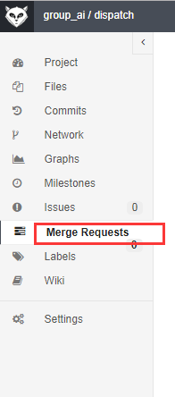
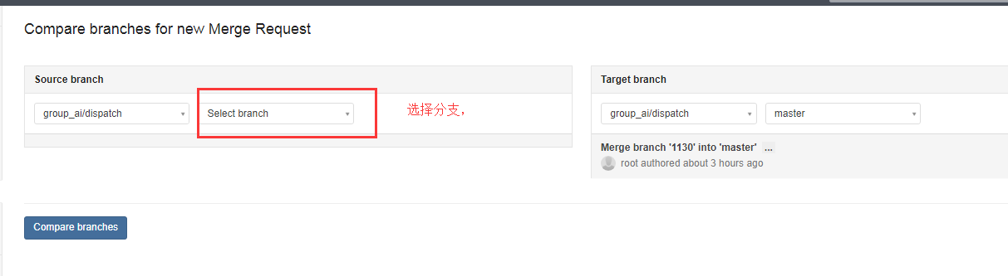
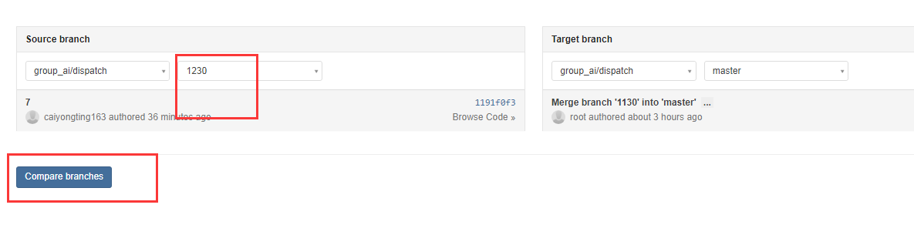
点“Compare branches”按钮
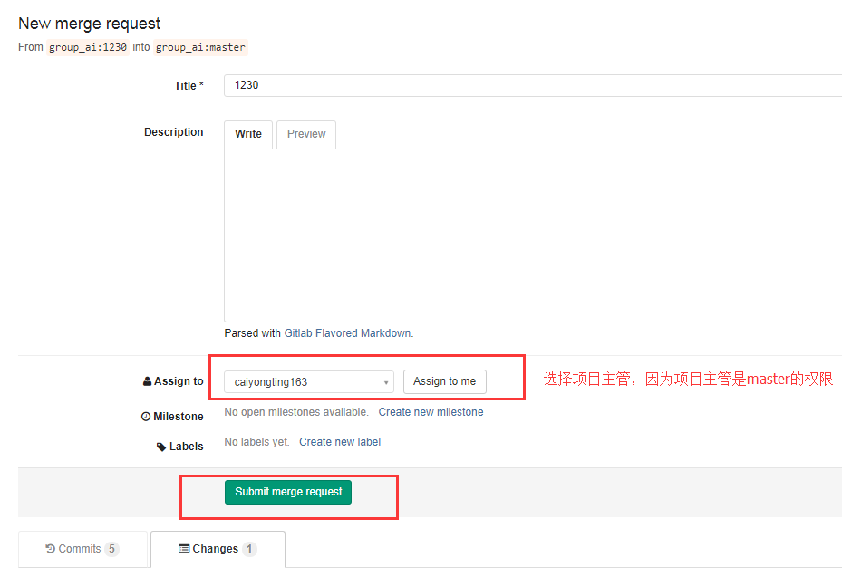

项目主管进行 Code review后接受合并请求
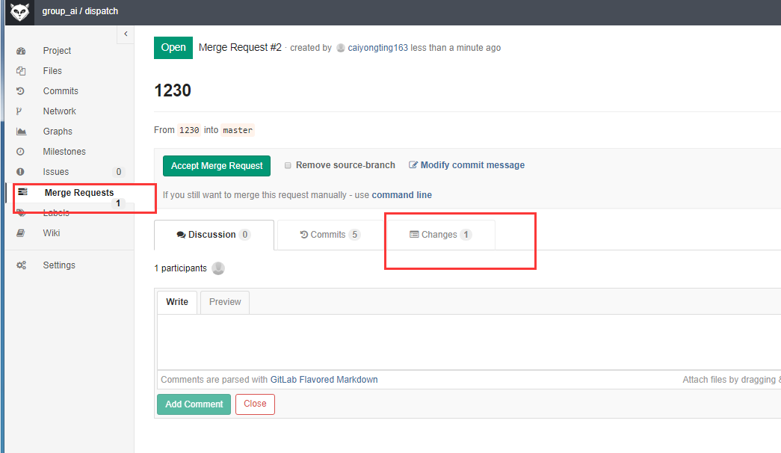

备注

当出现代码merge 冲突时
git mergetool 然后回车，出现比较工具显示有同一个文件的2个不同的地方

权限说明
Guest ：不能查看代码
Report:可以下载代码，没有push的权限
Developer:可以下载代码，可以拉分支，可以push，没有从分支合并到master的权限
Master：可以下载代码，可以拉分支，可以push，可以分支合并到master的权限，没有管理其他开发人员的权限
owner：可以下载代码，可以拉分支，可以push，可以分支合并到master的权限，可以管理开发人。

